Listar/Alterar Ênfase
Sistema | SIGAA
Módulo | Graduação
Usuários | Perfil específico DRCA e/ou PREG
Perfil | Administrador DRCA e/ou PREG
Última Atualização | 18/02/2020
Esta função permite ao usuário do DRCA e/ou PREG liste e altere a Ênfase.
Para acessar, entre no SIGAA -> Módulos -> Graduação -> Escolaridade -> Ênfase -> Listar/Alterar.
A tela seguinte será exibida:
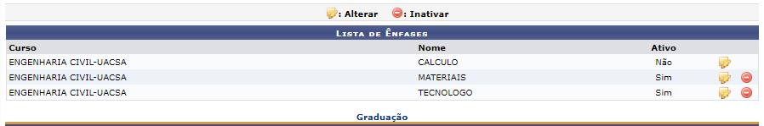Figura 1: Lista de Ênfases
Para retornar ao menu inicial, clique em .
Para Alterar, o usuário deverá clicar no ícone .
A tela abaixo será mostrada, para que o usuário realize as alterações que desejar na ênfase:
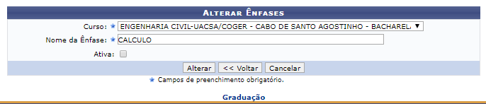Figura 4: Alteração da ênfase
Para retornar à Lista de Ênfases, clique em Voltar.
Para desistir da operação, clique em Cancelar e, para concluir a alteração, clique em Alterar.
Alteramos o Nome da Ênfase para OCEANOGRAFIA GEOLÓGICA.
Será exibida a mensagem:
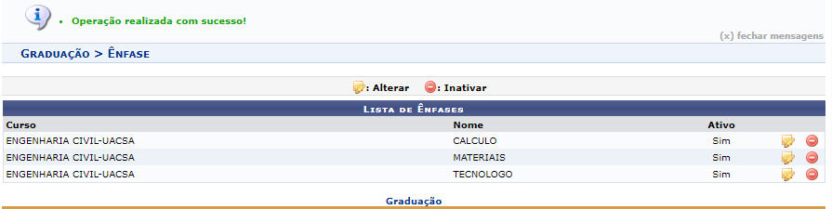Figura 5: Sucesso da Alteração
Para Inativar a ênfase, clique no ícone .
A caixa de diálogo a seguir será mostrada:
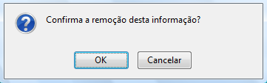Figura 6: Caixa de diálogo
Para confirmar a inativação, clique em OK.
A mensagem de sucesso aparecerá na tela, assim como a ênfase, dessa vez, sem o ícone Inativar disponível.
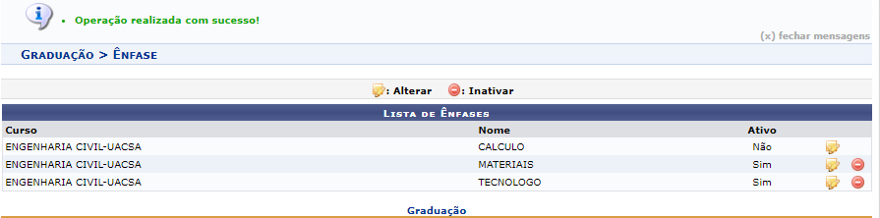Figura 7: Ênfase inativada com sucesso
Para retornar ao menu principal, entre em .
Bom Trabalho!

Manuais Relacionados
- Cadastrar Somente a Ênfase
- Cadastrar Duplicando Currículo
<< Voltar - Manuais do SIGAA

